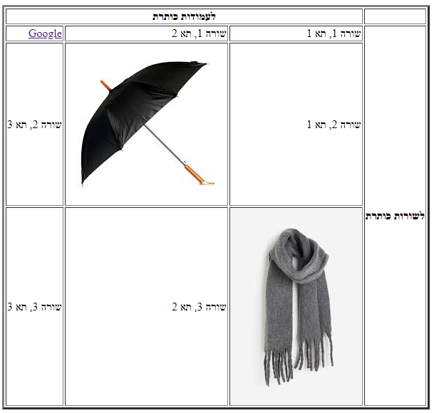

1. מימדי הטבלה שנוצרה: 3 שורות ו- 3 עמודות.
2. התגית <tr> מייצגת התחלת: שורה.
3. התגיות <td/><td> מופיעות בקבוצות של 3 פעמים והן מייצגות: עמודות (כלומר תאים).
4. המאפיין שגרם לכך שכותרת עמודות תתפרס על 3 עמודות הינו: colspan="3"
5. מה המאפיין שגרם לכך שכותרת שורות תתפרס על 3 שורות: rowspan="3"
6. התמונה umbrella.jpg מופיעה בשורה: 2 ובעמודה: 2.
7. הטקסט Google נכתב בשורה: 1 ובעמודה: 3.
8. כאשר נלחץ עם העכבר על המילה Google: נופנה לדף הבית של google.
9. התמונה scarf.jpg מופיעה בשורה: 3 ובעמודה: 1.
10. כאשר נלחץ על התמונה scarf.jpg : נופנה לדף הבית של "דפי זהב zap".